深圳市万拓科技创新有限公司
应收结算单
需求规则说明书V0.1

文件状态  【】草稿  【√】正式发布  【】修改中 | 文档编号：
文件状态  【】草稿  【√】正式发布  【】修改中 | 文档版本号： | V1.003
文件状态  【】草稿  【√】正式发布  【】修改中 | 归属部门/项目： | 技术部-李俊组
文件状态  【】草稿  【√】正式发布  【】修改中 | 编写人： | 王红军
文件状态  【】草稿  【√】正式发布  【】修改中 | 编写日期： | 2020-08-13

目录
- 名词解释
- 一、修订记录（必选）
- 二、需求基概述（必选）
- 三、需求背景与目标（必选）
- 四、需求开发范围（必选）
- 五、主要功能点列表（必选）
- 六、具体需求描述（必选）
- 七、前端交互与视觉设计（前端必选）
  - 交互稿
  - 视觉稿
- 八、待确认问题（必选）
- 九、性能要求（可选）
- 十、验收标准/用例（必选）
- 十一、上线及运营（可选）
  - 灰度方案
  - 降级方案
  - 运营计划
- 十二、数据复盘（可选）

名称解释
# | 名词 | 解释
1 | 会计科目 | 是对会计要素对象的具体内容进行分类核算的类目，主要目的是对会计对象的具体内容进行科学归类，分类核算、监督的一种方法。多个会计科目组成了科目表。目前主要通用的会计科目按六要素进行分类：资产、负债、所有者权益（股东权益）、收入、费用、利润。  1、资产=负债+所有者权益（股东权益）  2、利润=收入—费用  3、资产=负债+所有者权益（股东权益）+(收入—费用)
2 | 会计政策 | 企业在会计核算时所遵循的具体原则以及企业所采用的具体会计处理方法。
3 | 账簿 | 是由具有一定格式的账页组成的，用来序时地、分类地记录各项经济业务的簿籍。  在这里我们定义为全面、系统、连续记录并承载企业各项经济业务的总和体。关联因素包括了会计科目、记账凭证、会计报表等。
4 | 记账本位币 | 用于日常登记账簿时用以表示计量的货币。在一般情况下，企业采用的记账本位币都是企业所在国使用的货币，记账本位币是与外币相对而言的，凡是记账本位币以外的货币都是外币。
5 | 会计日历 | 指在会计工作中,为核算经营活动或预算执行情况所规定的日历。这个与自然日历可以存在不一致的情况。一般通过会计日历来生成会计期间。
6 | 折旧 | 企业在生产经营过程中使用固定资产而使其损耗导致价值减少仅余一定残值，其原值与残值之差在其使用年限内分摊的固定资产耗费是固定资产折旧。
7 | 残值 | 指固定资产报废清理时收回的一些残余材料的价值。
8 | 现金科目 | 用于登记与现金增减相关业务的科学分类。
9 | 银行科目 | 用于登记与银行来往相关业务的科学分类。
10 | 日记账 | 又称序时账,是按经济业务发生和完成时间的先后顺序进行登记的账簿。
11 | 调汇 | 主要指期末调汇，将外币账户的期末余额按期末汇率进行折算，折算金额与账面金额之间的差额，计入汇兑损益。
12 | 现金流量项目 | 根据其用途划分为经营、投资及融资三个活动分类，按照这些分类，可以反应一定时期内（如月、季、年）企业经营活动、投资活动和筹资活动对其现金及现金等价物所产生影响的财务数据，能够详情描述公司的现金流。
13 | 会计记账公式中的借、贷 | 借、贷，是个记账符号；有借必有贷，借贷必相等。  资产、费用、成本类科目：增加记借方，减少记贷方  负债类、所有者权益类、收入类科目：增加记贷方，减少记借方  另：相关科目的备抵科目与主科目的借贷方是相反的，例累计折旧与固定资产，同属资产类，但累计折旧是备抵帐户，所以增加记贷方，减少记借方。
14 | 辅助核算 | 交易项，是对账务处理的一种补充与细化，通过辅助明细项目来灵活的对会计科目发生额进行标识，实现多维的统计策略。

一、修订记录
需求版本 | 修订内容 | 修订人 | 修订时间 | 修订影响
V0.1 | 初稿 | 王红军 | 2020/08/13
需求终审通过前只能用 V0.x 形式的版本号，评审通过后，成为基线，版本号更新为V1.0

二、需求概述（必选）
迭代需求可统一记录，方便查询、追溯，及需求业务流程、产品架构、数据流程、时序图（大型跨系统需求必须具备）
# | 需求名称 | 业务方 | 业务方对接人 | 产品经理 | 需求提出时间 | 期待上线时间 | 实际上线时间 | 试运营时间 | 正式运营时间
1 | 交易项 | 财务部 | 符松龄  谢红利 | 王红军 | 2020-07-06

1、业务流程（可选）

2、产品架构/流程（可选）
1）应收主流程
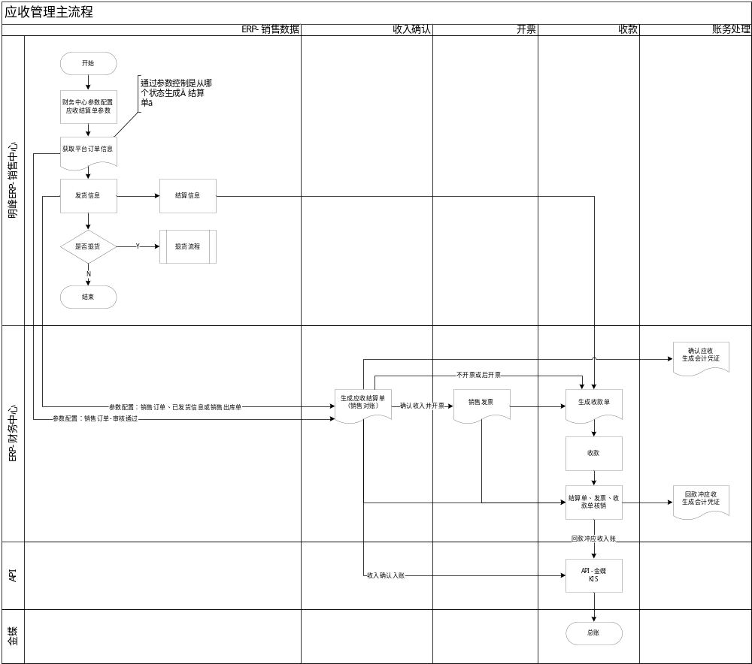
2）亚马逊应收数据流程图：
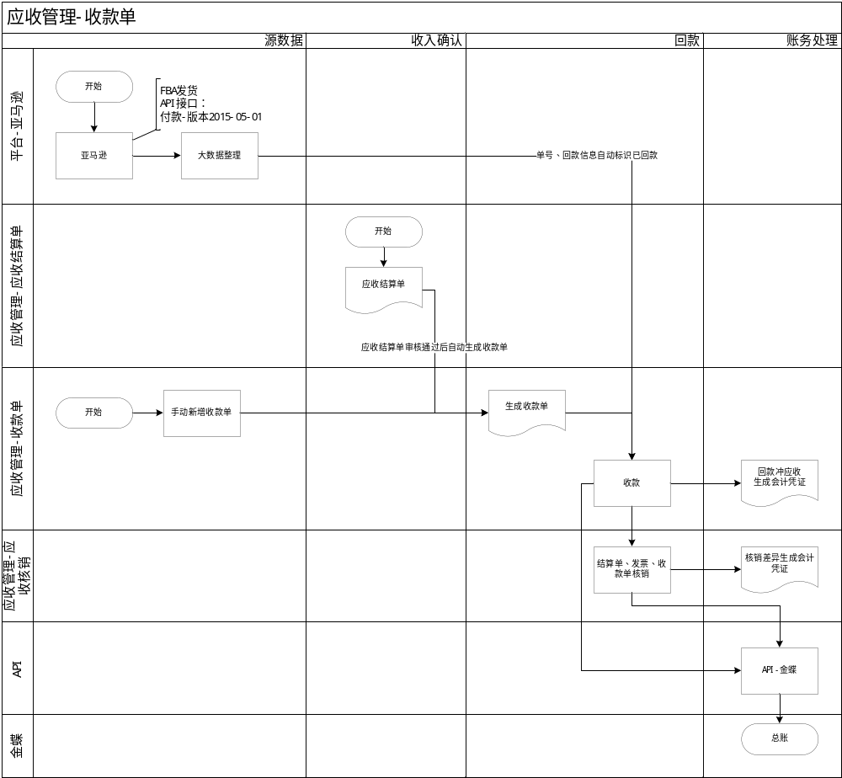
3、数据流程（可选）
无
4、时序图（可选）
无

三、需求背景与目标（必选）
财务中心系统应收管理模块，为企业在收入对账、确认、收款、核销等环节提供解决方案。满足企业销售部门在销售业务完成后，进行后续的财务基础数据的归档、收入、费用、税金等的财务处理操作。
收款单，主要承载：
1、整个收款过程。
2、执行应收结算单、收款单、销售发票的核销。
3、为下推收款凭证准备。
本次收款单，只针对亚马逊的回款、应收结算单自动核销、下推凭证等功能。

四、需求开发范围（必选）
说明：描述本次涉及系统、终端、页面/服务
终端平台/模块 | 涉及 | 页面/服务 | 说明
PC/财务中心 |  | 收款单
PC/财务中心 |  | 收款
PC/财务中心 |  | 导入、导出收款单
PC/财务中心 |  | 核销

关联产品线（可选）
列出本次关联的产品线对接人、需求wiki、接口文档等
产品线 | 产品经理 | 技术对接人 | 测试对接人 | 联调时间 | 上线时间 | 需求wiki | 接口文档

五、主要功能点列表（必选）
简要描述出本需求的主要功能点，目的是一看就知道大概要做什么
# | 需求点 | 描述 | 优先级
2-5-2-1 | 收款单 | 收款单的增删改查。 | 0

六、具体需求描述（必选）
尽可能详细描述本需求的功能点，目的是让开发、测试可以很清晰的明确改动点（“需求点详细描述”产品经理可自由发挥，列表，表格等）

收款单（2-5-2-2）

依赖方
应收结算单，公司（已完成），平台信息（待定），亚马逊平台回款信息明细接口（已排期、接口预计2020/9/18提供）

需求详情

1）收款单

1.1）描述：
收款单，承接从应收结算单下推过来生成收款单，通过收款单记录整个收款过程、差异明细；实时更新应收结算单的回款状态；收款完成后，支持下推凭证操作。
支持手动新增收款单，主要满足一些线下收款数据的录入，从而满足整个收款数据的整合。

1.2）原型及字段说明：
操作流程
财务中心-》应收管理-》收款单-》支持新增、收款、核销、删除、下推凭证、导入导出收款单明细。
1.2.1）收款单初始页面
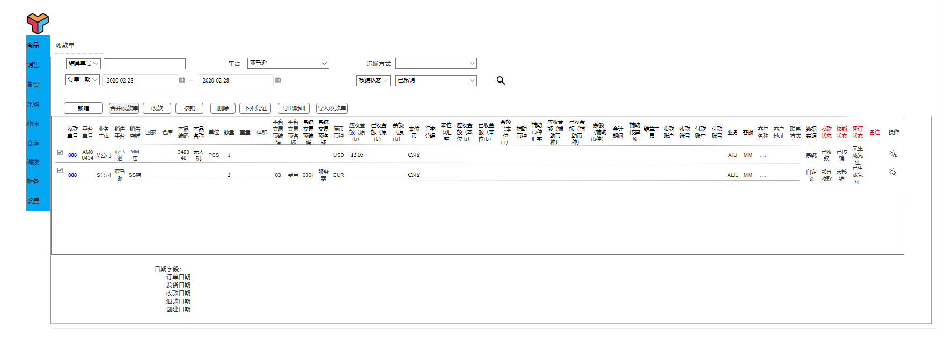
字段说明：
序号 | 字段名称/英文 |  | 字段类型 | 控件类型 | 是否必录 | 默认值 | 字段说明
 | 查询条件：
 | 收款单号/平台单号 | Receipt no. / platform no | 字符 | 文本框 | 否 | 空 | 组合下拉框条件选择，支持模糊查询。  支持批量查询。多个单号用“，”隔开。
 | 平台 | platform | 文本 | 下拉单选 | 否 | 空 | 所有系统店铺信息。
 | 运输方式 | The mode of transportation | 文本 | 下拉单选 | 否 | 空 | 所有系统运输方式。
 | 订单日期/发货日期/收款日期/退款日期/更新时间 | Order date/  delivery date/  Collection date/  refund date/  update time | 日期 | 日期控件 | 否 | 空 | 组合下拉框条件选择，日期控件，选择起/止时间范围。精确到日。  默认范围：从当前时间往后推1个月，最大可输入时间范围暂时先限定为1年。
 | 收款状态/核销状态/凭证状态 | Collection status/verification status/voucher status | 文本 | 下拉单选 | 否 | 空 | 预设：  收款状态：未收款、已收款、部分收款  核销状态：未核销、已核销、部分核销。  凭证状态：未下推、部分生成凭证、已生成凭证。  除以上状态外，后面加入审批工作流后，还会新增一列审批状态字段。
 | 操作按钮：
 | 新增 | new |  | 按钮
 | 合并收款 | Merger payment |  | 按钮 |  |  | 暂不做
 | 收款 | collection |  | 按钮 |  |  | 支持批量操作。这里批量操作的就只给提示（没有“收款金额”输入的入口，默认全额收款。）：“确认以下订单进行批量收款吗？”，“确认”、“取消”。点击“确认”后，勾选的收款明细自动生成“收款记录”，并对应字段按全额收款自动填入。
 | 核销 | Cancel after verification |  | 按钮 |  |  | 自动弹出应收核销弹窗（弹窗明细见“应收核销”功能需求文档），保存核销后，自动在【应收核销】中增加对应明细。
 | 删除 | delete |  | 按钮
 | 下推凭证 | The push-down credentials |  | 按钮 |  |  | 下期做
 | 导出明细 | The export subsidiary |  | 按钮
 | 导入收款单 | Import receipts |  | 按钮
 | 编辑 | The editor |  | 按钮
 | 关联上查 | Check on link, |  | 按钮
 | 查询 | The query |  | 按钮
 | 关联下查 | Under the link to check |  | 按钮
 | 列表（字段说明主要针对应收结算单自动下推的场景，自定义见“新增”字段说明）
 | 收款单号 | Voucher no. | 字符
 | 平台单号 | Platform number | 字符 |  |  |  | 应收结算单继承销售订单，收款单继承应收结算单（后续都简称“继承”），如亚马逊、ebay等平台单号
 | 销售平台 | platform | 文本 |  |  |  | 继承，订单所属平台
 | 销售店铺 | The store | 文本 |  |  |  | 继承，订单所属的店铺名称
 | 国家 | countries | 文本 |  |  |  | 继承，订单所属国家
 | 产品编码 | The product code | 字符 |  |  |  | 继承，订单对应的SKU信息
 | 产品名称 | The product name | 文本 |  |  |  | 继承，订单对应的SKU信息
 | 单位 | unit | 文本 |  |  |  | 继承，订单对应的SKU的单位
 | 数量 | The number of | 数值 |  |  |  | 继承，订单对应的SKU的数量
 | 重量 | The weight of the | 字符 |  |  |  | 继承，订单对应的SKU的重量
 | 体积 | volume | 字符 |  |  |  | 继承，订单对应的SKU的体积
 | 平台交易项编码 | Platform transaction item code | 字符 |  |  |  | 继承，订单对应的平台交易项信息
 | 平台交易项名称 | Name of the platform transaction item | 文本 |  |  |  | 继承，订单对应的平台交易项信息
 | 系统交易项编码 | System transaction item code | 字符 |  |  |  | 继承，订单对应的系统交易项信息
 | 系统交易项名称 | System transaction item name | 文本 |  |  |  | 继承，订单对应的系统交易项信息
 | 原币币种 | The original currency | 字符 |  |  |  | 继承，订单原币
 | 应收金额（原币） | Amount receivable (original currency) | 数值 |  |  |  | 继承，精确到2位小数
 | 已收金额（原币） | Amount received (original currency) | 数值 |  |  |  | 累计收款金额，精确到2位小数
 | 余额（原币） | Balance (original currency) | 数值 |  |  |  | 余额=应收金额-已收金额，精确到2位小数
 | 本位币币种 | Currency of standard currency | 字符 |  |  |  | 业务主体绑定的本位币币种
 | 汇率分组 | Exchange rate group | 文本 |  |  |  | 继承
 | 本位币汇率 | Standard currency exchange rate | 数值 |  |  |  | 继承，精确到5位小数
 | 应收金额（本位币） | Amount receivable (Standard currency) | 数值 |  |  |  | 继承，精确到2位小数
 | 已收金额（本位币） | Amount received (Standard currency) | 数值 |  |  |  | 根据“已收金额（原币）”按本位币汇率计算得出。已收金额（本位币）=已收金额（原币）/本位币汇率（本位币兑换原币的汇率）
 | 余额（本位币） | Balance (Standard currency) | 数值 |  |  |  | 余额（本位币）=应收金额（本位币）-已收金额（本位币），精确到2位小数
 | 辅助币种 | Auxiliary currency | 字符 |  |  |  | 继承
 | 辅助币种汇率 | Auxiliary currency exchange rate | 数值 |  |  |  | 根据辅助币种与原币兑换的汇率带出  精确到5位小数
 | 应收金额（辅助币种） | Amount receivable (subsidiary currency) | 数值 |  |  |  | 通过辅助币种汇率计算出  结算公式：  应收金额（辅助币种）=应收金额（辅助币种）/辅助币种汇率（辅助币种兑换原币的汇率）  精确到2位小数
 | 已收金额（辅助币种） | Amount received (Subsidiary currency) | 数值 |  |  |  | 通过辅助币种汇率计算出  结算公式：  已收金额（辅助币种）=已收金额（辅助币种）/辅助币种汇率（辅助币种兑换原币的汇率）  精确到2位小数
 | 余额（辅助币种） | Balance (Subsidiary currency) | 数值 |  |  |  | 余额（辅助币种）=应收金额（辅助币种）-已收金额（辅助币种），精确到2位小数
 | 业务主体 | Business subject | 文本 |  |  |  | 继承，订单所属业务主体
 | 仓库 | warehouse | 文本 |  |  |  | 继承，订单所发货的仓库
 | 客服 | Customer service | 文本 |  |  |  | 继承，订单所属客服
 | 业务 | business | 文本 |  |  |  | 继承
 | 客户名称 | The customer name | 文本 |  |  |  | 继承，订单对应的客户名称
 | 客户地址 | Customer address | 文本 |  |  |  | 继承，订单对应的客户所在地址
 | 联系方式 | contact | 字符 |  |  |  | 继承，订单对应的客户的联系方式
 | 数据来源 | The data source | 文本 |  |  |  | 分系统与自定义，系统即从应收结算单下推生成，自定义即手工新增的收款单。
 | 核销状态 | State of cancel after verification | 文本 |  |  |  | 根据“应收核销”反写状态
 | 状态 | state | 文本 |  |  |  | 收款单状态
 | 会计期间 | Accounting period | 日期 |  |  |  | 注意这里的会计期间不是根据应收结算单继承下来。  收款单收款日期（或则审核日期）  收款单所属的业务主体，业务主体关联的会计日历，按收款单的收款日期所在会计日历的范围内对应的会计期间。  这里会计期间能够支持按参数配置，设定按什么时间确定会计期间。
 | 辅助核算项 | Auxiliary accounting item | 文本 |  |  |  | 继承
 | 结算工具 | Settlement tool | 文本 |  |  |  | 平台结算明细接口获取，对接大数据
 | 收款账户 | Payment account | 字符 |  |  |  | 平台结算明细接口获取，对接大数据
 | 收款账号 | Payment account | 字符 |  |  |  | 平台结算明细接口获取，对接大数据
 | 付款账户 | Payment account | 字符 |  |  |  | 平台结算明细接口获取，对接大数据
 | 付款账号 | Payment account | 字符 |  |  |  | 平台结算明细接口获取，对接大数据
 | 订单日期 | Order date | 日期 |  |  |  | 继承，精确到秒
 | 发货日期 | The delivery date | 日期 |  |  |  | 继承，精确到秒
 | 收款日期 | Date of receipt | 日期 |  |  |  | 精确到秒
 | 退款日期 | The refund date | 日期 |  |  |  | 精确到秒
 | 创建日期 | Creation date | 日期 |  |  |  | 精确到秒
 | 备注 | describe | 文本

1.3） 业务规则：
1.3.1）收款单自动生成条件：
A 做成参数可配置，如按应收结算单、销售发票及其下的状态自动触发生成收款单。
暂定应收结算单生成的可配置的环节：
应收结算单——已审核
应收结算单——开票状态“已开票”
本次需求，先默认为“已审核”即自动生成收款单。
1.3.2）收款单状态与操作按钮控制关系：
收款单状态：
收款状态：未收款、已收款、部分收款
核销状态：未核销、已核销、部分核销。
凭证状态：未下推、部分生成凭证、已生成凭证。
已收款、部分收款、已核销、部分核销不能删除、编辑收款单，需要先取消收款后，才能进行删除、编辑收款单。后续增加工作流，审核后也不允许再编辑、删除收款单。
收款状态 | 凭证状态 | 核销状态 | 状态  按钮
未收款 |  |  | 编辑/删除
未收款/部分收款 | 待下推 | 未核销/部分核销 | 收款
已收款/部分收款 | 待下推/部分生成凭证 | 未核销/部分核销/已核销 | 下推凭证
已收款/部分收款 | 待下推/部分生成凭证 | 未核销/部分核销 | 核销
不限 | 不限 | 不限 | 关联上查
不限 | 不限 | 不限 | 查询
 | 已生成凭证 |  | 关联下查
说明： 应收状态、凭证状态、核销状态对应的按钮列的可操作的按钮。
1.3.3）明细展示补充说明：
辅助币种相关的金额，新增、收款界面不需要展示，直接通过辅助币种汇率按原币金额计算得出展示在列表对应字段即可，查询详情需要展示。
辅助币种相关的字段：
辅助币种汇率
应收金额（辅助币种）
已收金额（辅助币种）
余额（辅助币种）
原币、本位币、辅助币种之间的换算公式见字段说明。

2）新增-收款单

2.1）描述：
进行收款单的新增。

2.2）原型及字段说明
2.2.1）新增-收款单
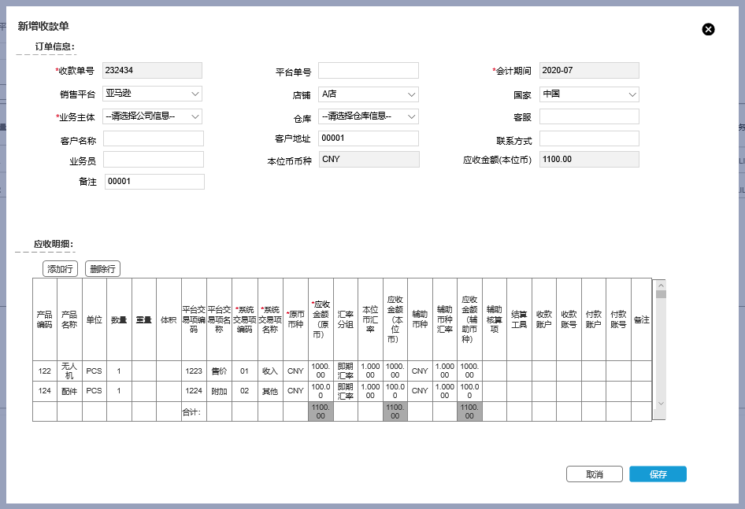
字段说明：
序号 | 字段名称/英文 |  | 字段类型 | 控件类型 | 是否必录 | 默认值 | 字段说明
 | 操作按钮：
 | 取消 | cancel |  | 按钮 |  |  | 点击取消，不保存数据
 | 保存 | save |  | 按钮 |  |  | 点击保存，保存收款的数据
 | 收款 |  |  | 页签
 | 收款记录 |  |  | 页签
 | 预收款记录 |  |  | 页签 |  |  | 待定
 | 收款单收款弹窗：
 | 收款单号 | Voucher no. | 字符 | 文本框 | 是 | 空 | 系统自动生成，生成规则见下方业务规则
 | 平台单号 | Platform number | 字符 | 文本框 | 否 | 空 | 手动输入，仅限阿拉伯数字、字母
 | 会计期间 | Accounting period | 日期 |  |  |  | 注意这里的会计期间不是根据应收结算单继承下来。  收款单收款日期（或则审核日期）  收款单所属的业务主体，业务主体关联的会计日历，按收款单的收款日期所在会计日历的范围内对应的会计期间。  这里会计期间能够支持按参数配置，设定按什么时间确定会计期间。
 | 销售平台 | platform | 文本 | 下拉单选 | 否 | 空 | 平台公共控件
 | 销售店铺 | The store | 文本 | 下拉单选 | 否 | 空 | 店铺公共控件
 | 国家 | countries | 文本 | 下拉单选 | 否 | 空 | 国家公共控件
 | 业务主体 | Business subject | 文本 | 下拉单选 | 是 | 空 | 公司公共控件
 | 仓库 | warehouse | 文本 | 下拉单选 | 否 | 空 | 仓库公共控件
 | 客服 | Customer service | 文本 | 下拉单选 | 否 | 空 | 员工公共控件
 | 业务员 | business | 文本 | 下拉单选 | 否 | 空 | 员工公共控件
 | 客户名称 | The customer name | 文本 | 文本框 | 否 | 空
 | 客户地址 | Customer address | 文本 | 文本框 | 否 | 空
 | 联系方式 | contact | 字符 | 文本框 | 否 | 空 | 数字、字母、特殊字符、空格
 | 本位币币种 | Currency of standard currency | 文本 | 文本框 | 否 | 空 | 根据“业务主体”带出业务主体设置的本位币。不支持手动修改
 | 应收金额（本位币） | Amount receivable (Standard currency) | 数值 | 文本框 | 否 | 空 | 表头，根据下方“应收明细”中“应收金额（本位币）”的合计金额显示。不支持手动修改
 | 产品编码 | The product code | 字符 | 弹出选择框 | 否 | 空 | SKU公共控件
 | 产品名称 | The product name | 文本 | 表格 | 否 | 空 | 根据产品编码带出
 | 单位 | unit | 文本 | 表格 | 否 | 空 | 根据产品编码带出SKU单位
 | 数量 | The number of | 数值 | 文本框 | 否 | 空 | 根据收款单带出，支持手动修改，数字，保留两位小数
 | 重量 | The weight of the | 数值 | 文本框 | 否 | 空 | 根据应收结算单带出，支持手动输入，数字，保留两位小数
 | 体积 | volume | 数值 | 文本框 | 否 | 空 | 根据应收结算单带出，支持手动输入，数字，保留两位小数
 | 平台交易项编码 | Platform transaction item code | 字符 | 弹出选择框 | 否 | 空 | 平台交易项公共控件（待定）
 | 平台交易项名称 | Name of the platform transaction item | 文本 | 表格 | 否 | 空 | 根据平台交易项编码带出
 | 系统交易项编码 | System transaction item code | 字符 | 弹出选择框 | 否 | 空 | 系统交易项公共控件
 | 系统交易项名称 | System transaction item name | 文本 | 表格 | 否 | 空 | 根据系统交易项编码带出
 | 原币币种 | The original currency | 字符 | 下拉单选 | 是 | 空 | 币种公共控件，业务主体添加的币种。未添加币种不加载。
 | 应收金额（原币） | Amount receivable (original currency) | 数值 | 文本框 | 是 | 空 | 保留2位小数，手动输入
 | 汇率分组 | Exchange rate group | 文本 | 表格 | 否 | 默认 | 按业务主体设定的汇率分组自动带出。
 | 本位币汇率 | Standard currency exchange rate | 数值 | 表格 | 否 | 默认 | 1、根据业务主体绑定本位币币种，根据租户财务中心设定的汇率分组带出；  2、若选择的是“即期汇率”则不允许修改汇率值，若选择的是非即期汇率，则根据“财务中心参数”中应收管理设定的“自定汇率允许修改”来控制。
 | 应收金额（本位币） | Amount receivable (Standard currency) | 数值 | 表格 | 否 | 默认 | 根据应收金额（原币）计算得出，计算公式：  应收金额（本位币）=应收金额（原币）/本位币汇率（本位币兑换原币的汇率）  精确到2位小数
 | 辅助币种 | Auxiliary currency | 字符 | 表格 | 否 | 默认 | 根据系统币种管理设定的辅助币种带出。
 | 辅助核算项 | Auxiliary accounting item | 文本 | 弹出选择框 | 否 | 空 | 辅助核算项公共控件
 | 结算工具 | Settlement tool | 文本 | 文本框 | 否 | 空 | 手动输入
 | 收款账户 | Payment account | 文本 | 文本框 | 否 | 空 | 手动输入
 | 收款账号 | Payment account | 字符 | 文本框 | 否 | 空 | 手动输入，限定字母、数字、特殊符号
 | 付款账户 | Payment account | 字符 | 文本框 | 否 | 空 | 手动输入
 | 付款账号 | Payment account | 字符 | 文本框 | 否 | 空 | 手动输入，限定字母、数字、特殊符号
 | 备注 | describe | 文本 | 文本框 | 否 | 空 | 手动输入

2.3）业务规则
2.3.1）收款单号生成规则：
参考系统统一的单号生成规则，需求地址
http://zbox.nextop.cc/zentao/story-view-24.html
单据类型：收款单
编码：117
2.3.2）自定义收款单编辑规则：
不可编辑字段：结算单号，其他字段均可编辑。
系统自动生成的应收结算单不允许手动编辑。

3）收款

3.1）描述：
解决收款单收款的过程，在未入账之前支持取消收款操作。

3.2）原型及字段说明
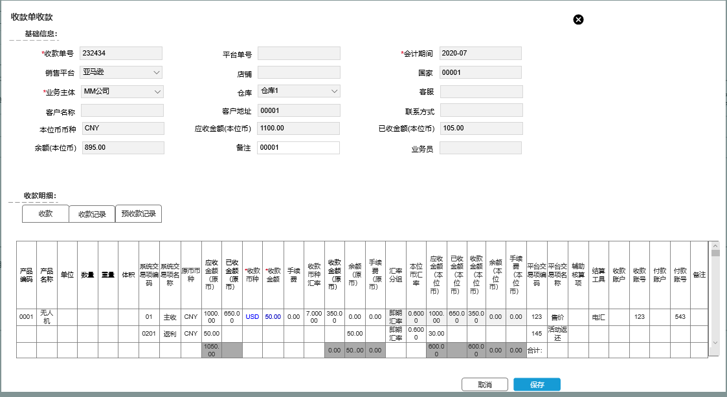
字段说明：
序号 | 字段名称/英文 |  | 字段类型 | 控件类型 | 是否必录 | 默认值 | 字段说明
- 1 | 操作按钮：
 | 取消 | cancel |  | 按钮 |  |  | 点击取消，不保存数据
 | 保存 | save |  | 按钮 |  |  | 点击保存，保存新增交易项数据
 | 添加行 | Add the line |  | 按钮 |  |  | 点击，明细最后一行下方添加行
 | 删除行 | delete |  | 按钮 |  |  | 点击，明细最后一行下方删除行
 | 新增收款单弹窗：
 | 收款单号 | Voucher no. | 字符 |  |  |  | 继承收款单，不可修改
 | 平台单号 | Platform number | 字符 |  |  |  | 继承收款单，不可修改
 | 会计期间 | Accounting period | 日期 |  |  |  | 注意这里的会计期间不是根据应收结算单继承下来。  收款单收款日期（或则审核日期）  收款单所属的业务主体，业务主体关联的会计日历，按收款单的收款日期所在会计日历的范围内对应的会计期间。  这里会计期间能够支持按参数配置，设定按什么时间确定会计期间。
 | 销售平台 | platform | 文本 |  |  |  | 继承收款单，不可修改
 | 销售店铺 | The store | 文本 |  |  |  | 继承收款单，不可修改
 | 国家 | countries | 文本 |  |  |  | 继承收款单，不可修改
 | 业务主体 | Business subject | 文本 |  |  |  | 继承收款单，不可修改
 | 仓库 | warehouse | 文本 |  |  |  | 继承收款单，不可修改
 | 客服 | Customer service | 文本 |  |  |  | 继承收款单，不可修改
 | 业务员 | business | 文本 |  |  |  | 继承收款单，不可修改
 | 客户名称 | The customer name | 文本 |  |  |  | 继承收款单，不可修改
 | 客户地址 | Customer address | 文本 |  |  |  | 继承收款单，不可修改
 | 联系方式 | contact | 字符 |  |  |  | 继承收款单，不可修改
 | 本位币币种 | Currency of standard currency | 文本 |  |  |  | 继承收款单，不可修改
 | 应收金额（本位币） | Amount receivable (Standard currency) | 数值 |  |  |  | 继承收款单，不可修改；两位小数
 | 已收金额（本位币） | Amount received (Standard currency) | 数值 |  |  |  | 根据下方的“收款明细”中“收款记录”明细中“收款金额（本位币）”列的合计数；两位小数
 | 余额（本位币） | Balance (Standard currency) | 数值 |  |  |  | 根据下方的“收款明细”中“收款记录”明细中“余额（本位币）”列余额；两位小数
 | 收款页签
 | 产品编码 | The product code | 字符 |  |  |  | 继承收款单，不可修改
 | 产品名称 | The product name | 文本 |  |  |  | 继承收款单，不可修改
 | 单位 | unit | 文本 |  |  |  | 继承收款单，不可修改
 | 数量 | The number of | 数值 |  |  |  | 继承收款单，可修改
 | 重量 | The weight of the | 数值 |  |  |  | 继承收款单，可修改
 | 体积 | volume | 数值 |  |  |  | 继承收款单，可修改
 | 平台交易项编码 | Platform transaction item code | 字符 |  |  |  | 继承收款单，不可修改
 | 平台交易项名称 | Name of the platform transaction item | 文本 |  |  |  | 继承收款单，不可修改
 | 系统交易项编码 | System transaction item code | 字符 |  |  |  | 继承收款单，不可修改
 | 系统交易项名称 | System transaction item name | 文本 |  |  |  | 继承收款单，不可修改
 | 原币币种 | The original currency | 字符 |  |  |  | 继承收款单，不可修改
 | 应收金额（原币） | Amount receivable (original currency) | 数值 |  |  |  | 继承收款单，不可修改
 | 已收金额（原币） | Amount received (original currency) | 数值 |  |  |  | 根据“收款记录”中关联的明细收款金额合计数，即同一个收款单中“平台交易项编码”、“系统交易项编码”、“产品编码”、“原币币种”都相同，就被认为是关联的明细。
 | 收款币种 | Payment currency | 字符 | 下拉单选 | 否 | 空 | 租户添加的币种
 | 收款金额 | Payment amount | 数值 | 文本框 | 否 | 空 | 手动输入，币种为收款币种
 | 手续费 | poundage | 数值 | 文本框 | 否 | 空 | 手动输入，币种为收款币种
 | 收款币种汇率 | Currency exchange rate | 数值 | 文本框 | 否 | 空 | 即收款币种兑换原币汇率，根据选定的“收款币种”自动获取收款单绑定的汇率分组中的汇率。  获取汇率后，支持手动修改。
 | 收款金额（原币） | Amount received (original currency) | 数值 | 文本框 | 否 | 空 | 根据“收款金额”按收款币种汇率计算出。计算公式：  收款金额（原币）=收款金额*收款币种汇率  计算得出数据后，支持手动修改。
 | 余额（原币） | Balance (original currency) | 数值 | 文本框 | 否 | 空 | 余额（原币）=应收金额（原币）-已收金额（原币）-收款金额（原币）
 | 手续费（原币） | poundage(original currency) | 数值 | 文本框 | 否 | 空 | 根据“手续费”按收款币种汇率计算出。计算公式：  手续费（原币）=手续费金额*收款币种汇率  计算得出数据后，支持手动修改。
 | 汇率分组 | Exchange rate group | 文本 | 表格 | 否 | 空 | 按业务主体设定的汇率分组自动带出。
 | 本位币汇率 | Standard currency exchange rate | 数值 | 表格 | 否 | 空 | 根据业务主体绑定本位币币种，根据租户“汇率管理”中设定的财务中心汇率分组带出，精确到5位小数  若选择的是“即期汇率”则不允许修改汇率值，若选择的是非即期汇率，则根据“财务中心参数”中应收管理设定的“自定汇率允许修改”来控制。
 | 应收金额（本位币） | Amount receivable (Standard currency) | 数值 | 表格 | 否 | 空 | 根据应收金额（原币）计算得出，计算公式：  应收金额（本位币）=应收金额（原币）/本位币汇率（本位币兑换原币的汇率）  精确到2位小数
 | 已收金额（本位币） | Amount received (Standard currency) | 数值 | 表格 | 否 | 空 | 根据已收金额（原币）计算得出，计算公式：  已收金额（本位币）=已收金额（原币）/本位币汇率（本位币兑换原币的汇率）  精确到2位小数
 | 收款金额（本位币） | Amount received (Standard currency) | 数值 | 表格 | 否 | 空 | 根据收款金额（原币）计算得出，计算公式：  收款金额（本位币）=收款金额（原币）/本位币汇率（本位币兑换原币的汇率）  精确到2位小数
 | 余额（本位币） | Balance (Standard currency) | 数值 | 表格 | 否 | 空 | 余额（本位币）=应收金额（本位币）-已收金额（本位币）-收款金额（本位币）
 | 手续费（本位币） | Service Fee (Standard currency) | 数值 | 表格 | 否 | 空 | 根据手续费（原币）计算得出，计算公式：  手续费（本位币）=手续费（原币）/本位币汇率（本位币兑换原币的汇率）
 | 辅助核算项 | Auxiliary accounting item | 文本 | 弹出选择框 | 否 | 空 | 继承收款单，支持手动修改；辅助核算项公共控件
 | 结算工具 | Settlement tool | 文本 | 文本框 | 否 | 空 | 手动输入
 | 收款账户 | Payment account | 文本 | 文本框 | 否 | 空 | 手动输入
 | 收款账号 | Payment account | 字符 | 文本框 | 否 | 空 | 手动输入，限定字母、数字、特殊符号
 | 付款账户 | Payment account | 字符 | 文本框 | 否 | 空 | 手动输入
 | 付款账号 | Payment account | 字符 | 文本框 | 否 | 空 | 手动输入，限定字母、数字、特殊符号
 | 备注 | describe | 文本 | 文本框 | 否 | 空 | 手动输入
 | 收款记录页签（部分非核心字段参考以上“收款”字段，只能查看，不能编辑。）
 | 取消收款 | Cancel the payment |  | 按钮 |  |  | 针对没有下推生成凭证、审核，可以支持取消收款，即删除收款的明细。  若一条交易项明细存在多条收款记录的，选择其中一条取消收款，其他关联的明细会同时取消收款。关联明细的判断：  即同一个收款单中“平台交易项编码”、“系统交易项编码”、“产品编码”、“原币币种”都相同，就被认为是关联的明细。
 | 收款流水号 | Receipt no | 字符 |  |  |  | 系统自动生成，生成规则如下：  收款单号+00001（顺序递增，同一个收款单，最多99999个子单号）；  举例：同一个收款单做三次收款，则分别三个流水号：XXXX00001，XXXX00002，XXXX00003
 | 已收金额（原币） | Amount received (original currency) | 数值 |  |  |  | 同一笔收款明细分多次收款的，采取“发生额”与“余额”关联规则，即下一笔的“已收金额（原币）”累计记录上一笔的“收款金额（原币）”，具体规则见原型示例。
 | 余额（原币） | Balance (original currency) | 数值 |  |  |  | 余额（原币）=应收金额（原币）-已收金额（原币）-收款金额（原币）
 | 已收金额（本位币） | Amount received (Standard currency) | 数值 |  |  |  | 1、先根据收款金额（原币）计算得出，计算公式：  收款金额（本位币）=收款金额（原币）/本位币汇率（本位币兑换原币的汇率）  2、然后再采取同一笔收款明细分多次收款的，采取“发生额”与“余额”关联规则，即下一笔的“已收金额（本位币）”累计记录上一笔的“收款金额（本位币）”，具体规则见原型示例。
 | 余额（本位币） | Balance (Standard currency) | 数值 |  |  |  | 余额（本位币）=应收金额（本位币）-已收金额（本位币）-收款金额（本位币）
 | 数据来源 | The data source | 文本 |  |  |  | 根据操作收款的操作方式，系统自动收款还是手动收款划分为：系统、手动。  1、系统，即系统自动进行收款标识并生成收款明细。  2、手动，即手工执行收款。

3.3）业务规则
4.3.1）收款单自动收款规则
A 按【财务中心参数】-》“应收管理”中配置的“收款单自动收款”参数进行执行。
自动收款校验字段配置值：
收款单字段（暂定以下字段，等大数据整理完接口数据可能会有缩减字段）
平台单号
平台交易项编码
系统交易项编码
业务主体
销售平台
店铺
国家
仓库
客户名称
应收金额（原币）
应收金额（本位币）
平台回款明细字段
（待定）
符合条件：
a 数据来源：系统
b 配置的字段都相等时，才能自动收款。
c 平台回款明细（功能待开发）
B 收款单自动收款通过校验后，自动在收款明细中新增收款记录
4.3.2）收款列表，已经收款完成的自动跳到“收款记录”页签中，收款列表不显示。
4.3.3）应收核销完后，状态反写到应收结算单、销售订单中对应的状态。

4）导入收款单

4.1）描述：
解决用户手动新增收款单时，支持批量导入功能。

4.2）原型及字段说明
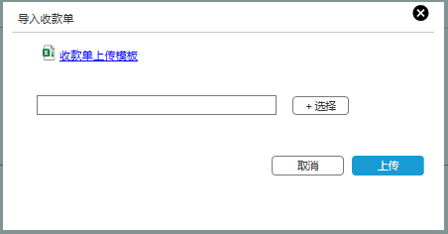
字段说明：
序号 | 字段名称/英文 | 字段类型 | 控件类型 | 是否必录 | 默认值 | 字段说明
 | 取消  cancel |  | 按钮 |  |  | 点击取消上传
 | 上传  upload |  | 按钮 |  |  | 点击开始上传
 | 收款单上传模板  Receipt upload template | 文本 | 点击下载模板 |  | 预设 | 点击直接下载收款单上传模板。  这里需要注意，同时需要下载附表对应的内容，具体数据来源见模板说明。
 | 选择  choose | 按钮 |  |  |  | 点击弹出文件选择框，选择后提交显示选择的文件名称。

4.3）业务规则
4.3.1）导入时间尽量控制在60S以内，单次最大支持50000条上传，超出限制提交，并给出提示：“导入条数超出了最大限额，请调整后再上传。”
可考虑使用异步导入的模式，采取异步导入参考异步导入的公共控件。
4.3.2）提示：
A 导入成功给出成功提示：“导入成功！”
B 导入失败提示，给出弹窗提示：“导入失败，请调整后重新提交。下载失败原因！”
“下载失败原因”为失败原因下载入口，点击直接下载。
4.3.4）导出明细，按模板导出。
A未添加筛选条件，限制导出，并给出提示：“请先选择日期，在进行导出”。
有添加条件，按搜索的内容全部导出。（注意如果存在多页的，是所有的页面导出，不是当前页）
B 最大导出时间范围1年，超出一年的时间范围限制导出。当次导出超过60万条明细进行分页。
分页表头名称“X-Y 收款单2020/08/04~2020/09/04”
X：表示总共几页
Y：表示第几页

统一说明
- 各种明细中，金额都保留2位小数，汇率保留5位小数。

数据用例

接口说明

七、前端交互与视觉设计（前端必选）
无

交互稿

视觉稿
页面 | 设计师 | 交互稿 | 标注 | 切图 | 修改 | 备注

八、待确认问题（必选）
# | 问题描述 | 提出人 | 提出时间 | 解决方案 | 跟进人 | 是否解决 | 解决时间
1 | 订单数据接口 | 王红军 | 2020/08/14 | 订单功能开发 | 张恒林 | 否 | 待定
补充项（可选）
某些业务限制、不可抗因素等的特殊说明登记，可自行决定是否合并到待确认问题列表
# | 补充项 | 确认人 | 确认时间

九、性能要求（可选）

十、验收标准/用例（必选）
作为该需求是否可通过验收的标准，也可以让开发、测试看到重点测试内容
#编号 | 优先级 | 模块 | 场景描述 | 验收人 | 是否通过

十一、上线及运营（可选）
评估项目影响和风险，如有特殊需要，可列出建议灰度方案和降级方案

灰度方案
包含数据初始化方案

降级方案

运营计划

十二、数据复盘（可选）
运营及产品阶段性整理运营数据、记录运营效果

